Museumsbauten
Die Hohenzollern gehörten zu den engagiertesten und kapitalkräftigsten Kunstsammlern unter den europäischen Fürsten und darüber hinaus zu den ersten Fürstenhäusern, die ihre Sammlungen öffentlich zugänglich machten. Das erste, noch exklusiv aristokratische Museum in Preußen und zugleich der älteste erhaltene fürstliche Museumsbau in Deutschland war die von Johann Gottfried Bühring entworfene 1764 vollendete Bildergalerie in Sanssouci. Museen gehörten zu den aufwändigsten und prestigeträchtigsten öffentlichen Bauaufgaben, mit denen seit dem beginnenden 19. Jh. in ganz Europa die jeweils renommierten Architekten betraut wurden.
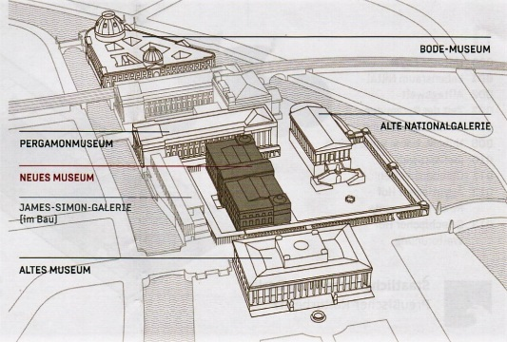
1830 öffnete mit Schinkels Neuem Museum (heute: Altes Museum) am Lustgarten das erste öffentliche Museum Berlins seine Pforten. Es bildet den Auftakt dessen, was heute unter dem Namen Museumsinsel zu den weltweit bedeutendsten Ensembles seiner Art gehört. Drei der fünf Bauten wurden zwischen 1871 und 1918 eröffnet, zwei davon, das Bode – Museum und Pergamonmuseum, fallen auch planerisch in diese Ära. Die Alte Nationalgalerie, von Friedrich August Stüler und Johann Heinrich Strack, wurde erst 1876 vollendet, ist aber tatsächlich ein spätklassizistischer Nachzügler der Schinkel – Schule, der auf eine Skizze König Friedrich Wilhelms IV. zurückgeht.
Museumsinsel - Berlin

Alte Nationalgalerie
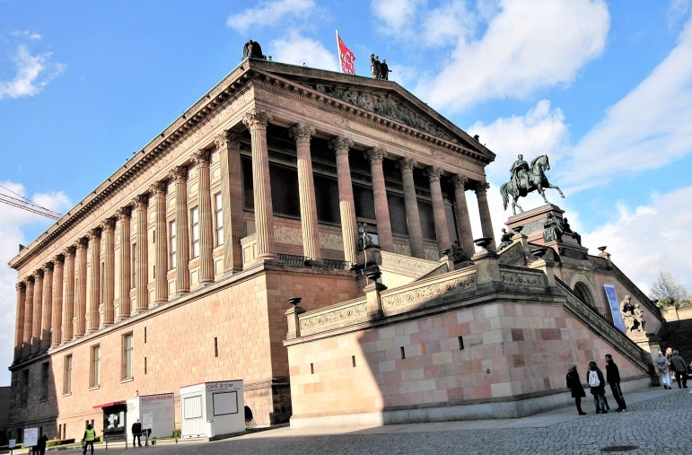
Ein Jahr nach dem Tod Friedrich II. von Preußen beschloss die Berliner Akademie, dem König ein Denkmal zu setzten. Der Nachfolger, Friedrich Wilhelm II. betrieb dieses Unternehmen mit Interesse, ohne allerdings befriedigende Ergebnisse zu erlangen. Ein Entwurf von Langhans 1796 sollte zur Ausführung kommen, der aber durch den Tod des Königs unterblieb. Dem jungen Architekt Friedrich Gilly war das Denkmal eine Herzensangelegenheit. Er fertigte 1797 an verschiedene Variationen.
Zu dieser Zeit war es üblich, dass große Denkmäler sich antike Bauten als Vorbild nahmen. Auf kolossalem Sockel soll ein dorischer Tempel stehen. Ausgedehnte Freitreppenanlagen unterstreichen durch ihren schrägen Anstieg die Würde des Monumentes und spielen im Aufbau der Architektur eine gewichtige Rolle.
Die Alte Nationalgalerie von Stüler und Strack 1876 vollendet, ist eine vom Stil, spätklassizistischer Nachzügler der Schinkel-Schule
Der Gedanke an große vaterländische Monumente blieb nicht nur auf Preußen beschränkt. Er wurde gefördert durch die napoleonische Unterdrückung und gewann durch sie eine nationale Verbreitung. Auch der zwanzigjährige Kronprinz Ludwig von Bayern plante 1807 einen Ehrentempel „die Walhalla“ mit dessen Bau 1830 begonnen wurde.
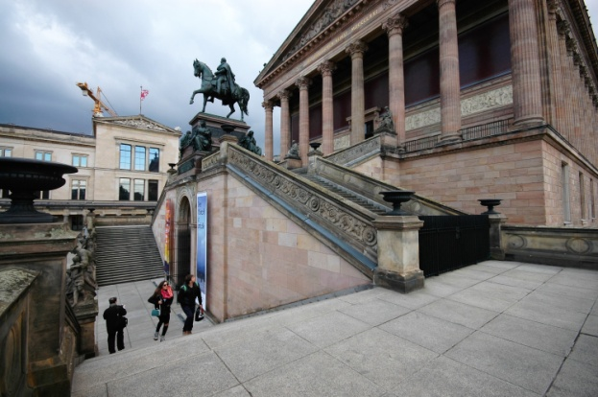
1815 legte der Architekt Karl Friedrich Schinkel dem Kronprinzen Friedrich Wilhelm IV. von Preußen einen Entwurf für den Bau einer Nationalgalerie vor. An den weiteren Planungen zeigte sich der Kronprinz nicht nur sehr interessiert, sondern nahm aktiv Einfluss auf die Gestaltung. 1841 fertigte der Architekt Friedrich August Stüler weitere Pläne. Bewegung kam in dieses Vorhaben als 1861 der Bankier Joachim Heinrich Wilhelm Wagner starb. Er hinterließ eine Gemäldesammlung von 262 Gemälden deutscher und ausländischer Künstler als Schenkung an den König Wilhelm I. von Preußen mit der Auflage die Sammlung solle „ungetrennt erhalten“ und „hier in Berlin in einem geeigneten Lokale aufgestellt und allen Künstlern und Kunstfreunden stets zugänglich gemacht“ werden. Wilhelm I. nahm die Schenkung an und beauftragte Friedrich August Stüler weiter an den Plänen zu arbeiten. Als Stüler 1865 verstarb vollendete sein Nachfolger Johann Heinrich Strack (1805-1880) bis auf die letzten Details die Baupläne. 1867 wurde mit dem Bau begonnen und am 22. März 1876 fand im Beisein des Kaisers die Eröffnung statt.
Die Reiterstatur steht über dem Eingang, die funktionslose Freitreppe ist ein häufig angewandtes Relikt bei klassizistischen Bauten.

Die Fassade und die Außentreppe bestehen aus Nebraer Sandstein (Trias); die Kolonnaden aus schlesischem Sandstein und Elbsandsteine.
Reiterstandbild von Alexander Calandrelli. Es zeigt König Friedrich Wilhelm IV., den Ideengeber für das Museum Alte Nationalgalerie.
Treppenart: Verdoppelung einer dreiarmigen Treppe. Ein Treppenarm 28 Stufen. Stufen insgesamt 126. Die Treppenbreite: 5,20 m. Steigungsverhältnis: 14/36 cm.

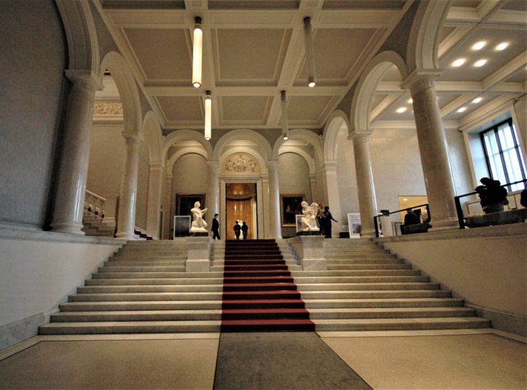
Ab 1992 wurden außen am Gebäude Restaurierungs- und Sanierungsarbeiten vorgenommen. Die Neugestaltung des Eingangsbereichs, der Einbau zweier Säle für die Werke von Caspar David Friedrich und Karl Friedrich Schinkel, sowie die Integration der nach heutigem Stand erforderlichen Haustechnik, waren die wichtigsten Aufgaben im Rahmen der Generalsanierung. 1998 schloss das Museum für die Arbeiten im Inneren des Gebäudes. Am 2. Dezember 2001 wurde die Alte Nationalgalerie wiedereröffnet.

Eingangstreppe zum Vestibül

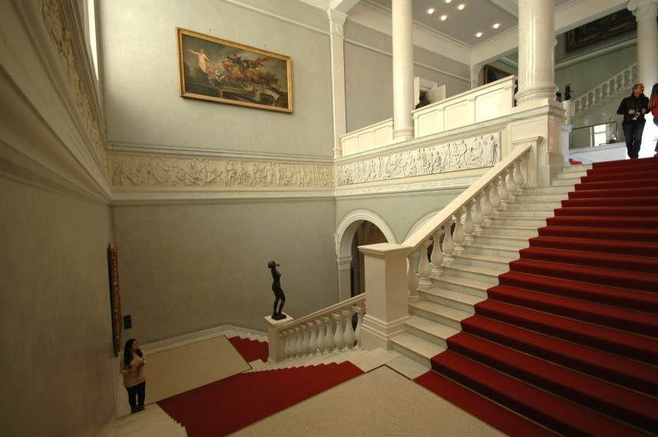
Durch die Zerstörung im zweiten Weltkrieg wurde die Decke über der Treppenanlage durchschlagen und die Treppe sowie das Vestibül verwüstet. Nach dem Krieg ist die Treppenanlage vereinfacht hergestellt worden. Die weiße Marmortreppe hat eine Laufbreite von 340 cm, eine Steigung von 14,5 cm und einen Auftritt von 35 cm
Die Baluster sind von Größe und Form so angeordnet, dass jede Stufe mit einem bestückt ist. In den Wendelungen sind quadratische Säulen angeodnet.

Treppe zum ersten Obergeschoss wurde im zweiten Weltkrieg zerstört und 1998 - 2001 wieder restauriert

Die Treppe vom Vestibül zum 1. Obergeschoß und die Treppe zum 2. Obergeschoß sind baugleich und auch von den Maßen identisch.
Die Entwürfe zur Nationalgalerie von Langhans, Gilly und Schinkel kamen aufgrund verschiedener Ereignisse nicht zur Anwendung.

4. Entwurf: Friedrich August Stüler (1800-1865)
Schenkung: Der Bankier Joachim Heinrich Wilhelm Wagner starb 1861und hinterließ 262 Bilder die er König Wilhelm I. von Preußen Schenkte
Architekten: Johann Heinrich Strack (1805-1880) führte den Bau nach Plänen von Stüler aus
Bauzeit: 1867-1876
Zerstörung: im zweiten Weltkrieg
Wiederaufbau: 1948/49 bis 1955 waren alle Räume wieder zu besichtigen
Restaurierung: 1992-2001 Außenbereich, Neugestaltung Eingangsbereich und zwei neuer Säle
Treppen: zum 1. und 2.Obergeschoß
Material: Crottendorfer Marmor
Treppenform: drei armig mit zwei Eckpodesten
Trepppenbreite: 336 cm
Laufbreite: 300 cm
Stufen: 19+18+18 =55
Steigung: 14,5 cm
Stufen: bestehen aus einem Block
Auftritt: 35 cm
Untertritt: 4 cm
Stufenprofil: umgekehrter liegender Karnies, mit gerundeter Oberkante und einer unteren Platte und Kehle

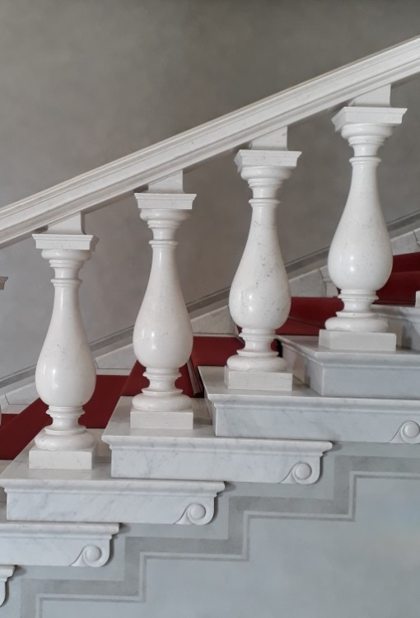
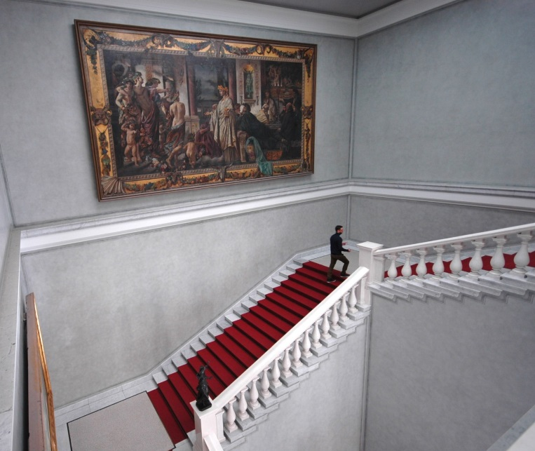
Ansicht Freiseite Stufen und Geländer
Treppe und Treppenraum zum zweiten Obergeschoß

